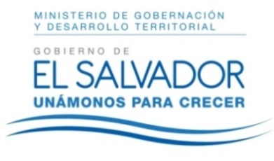
MINISTERIO DE GOBERNACIÓN Y DESARROLLO TERRITORIAL
REPÚBLICA DE EL SALVADOR, AMÉRICA CENTRAL

RESOLUCIÓN NÚMERO CUATRO, NÚMERO CORRELATIVO MIGOB-2017-0173. UNIDAD DE ACCESO A LA INFORMACIÓN DEL MINISTERIO DE GOBERNACIÓN Y DESARROLLO TERRITORIAL. San Salvador, a las catorce horas con veinte minutos del día trece de enero de dos mil diecisiete. CONSIDERANDO: I. Que habiéndose presentado solicitud a la Unidad de Acceso a la Información de esta Secretaria de Estado por:-------------------------, el día 21 de diciembre del año 2016. En la cual requiere: “proporcione un listado de todos los puestos de pólvora en todos los departamentos” II. Que la referida solicitud cumple con todos los requisitos establecidos en el artículo 66 de la Ley de Acceso a la Información Pública (LAIP) y el artículo 50 del Reglamento de la Ley antes citada, asimismo, la información solicitada no se encuentra entre las excepciones enumeradas en los artículos 19 y 24 de la Ley y 19 de su Reglamento. III. Conforme artículo 70 de la LAIP, se trasladó la solicitud a la unidad administrativa competentes, la que remitió la información adjunta a la presente. POR TANTO, conforme a los Art. 86 inc. 3° de la Constitución, y en base al derecho que le asiste a la solicitante enunciado en el Art. 2 y Arts. 7, 9, 50, 62 y 72 de la Ley de Acceso a la Información Pública, esta dependencia, RESUELVE: 1° CONCEDER el acceso a la información solicitada. 2° Remítase la presente por medio señalada para tal efecto. NOTIFÍQUESE.

